ЛАБОРАТОРНА РОБОТА № 3
Тема: «Робота з посиланнями, якірні посилання. Зображення в мові HTML»

Мета: Дізнатися поняття атрибуту тегу. Познайомитися зі створенням якірних посилань. Навчитися створювати карти зображень.

Хід роботи:
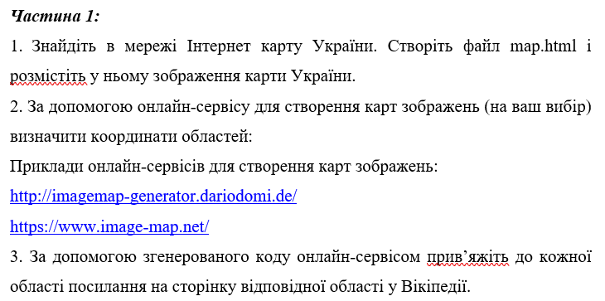

Лістинг програми:
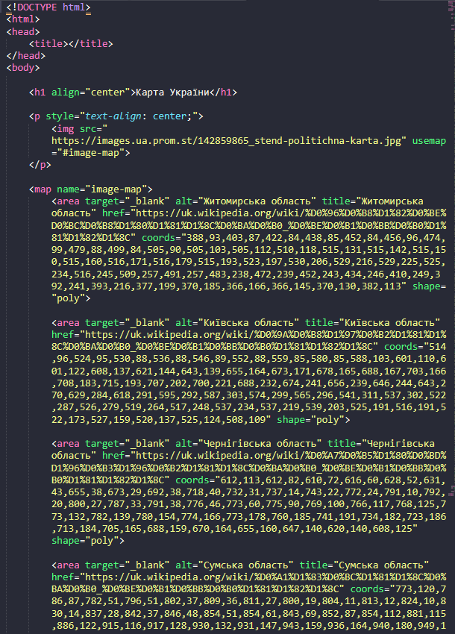
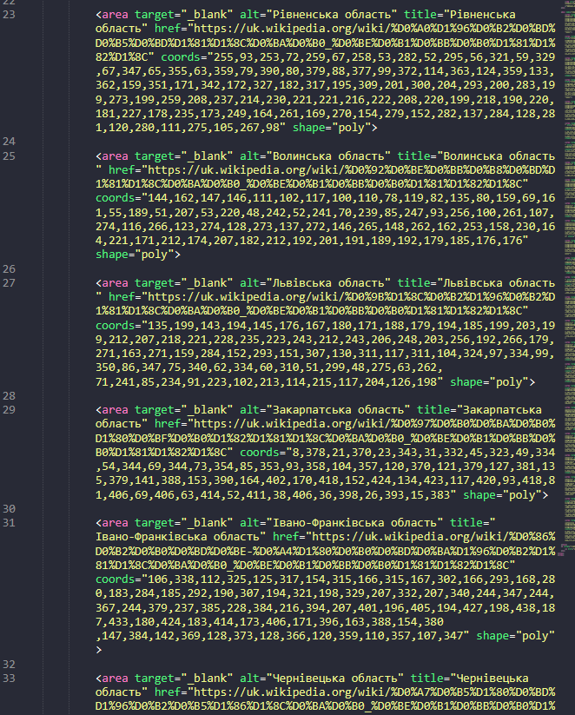
Результат виконання програми:

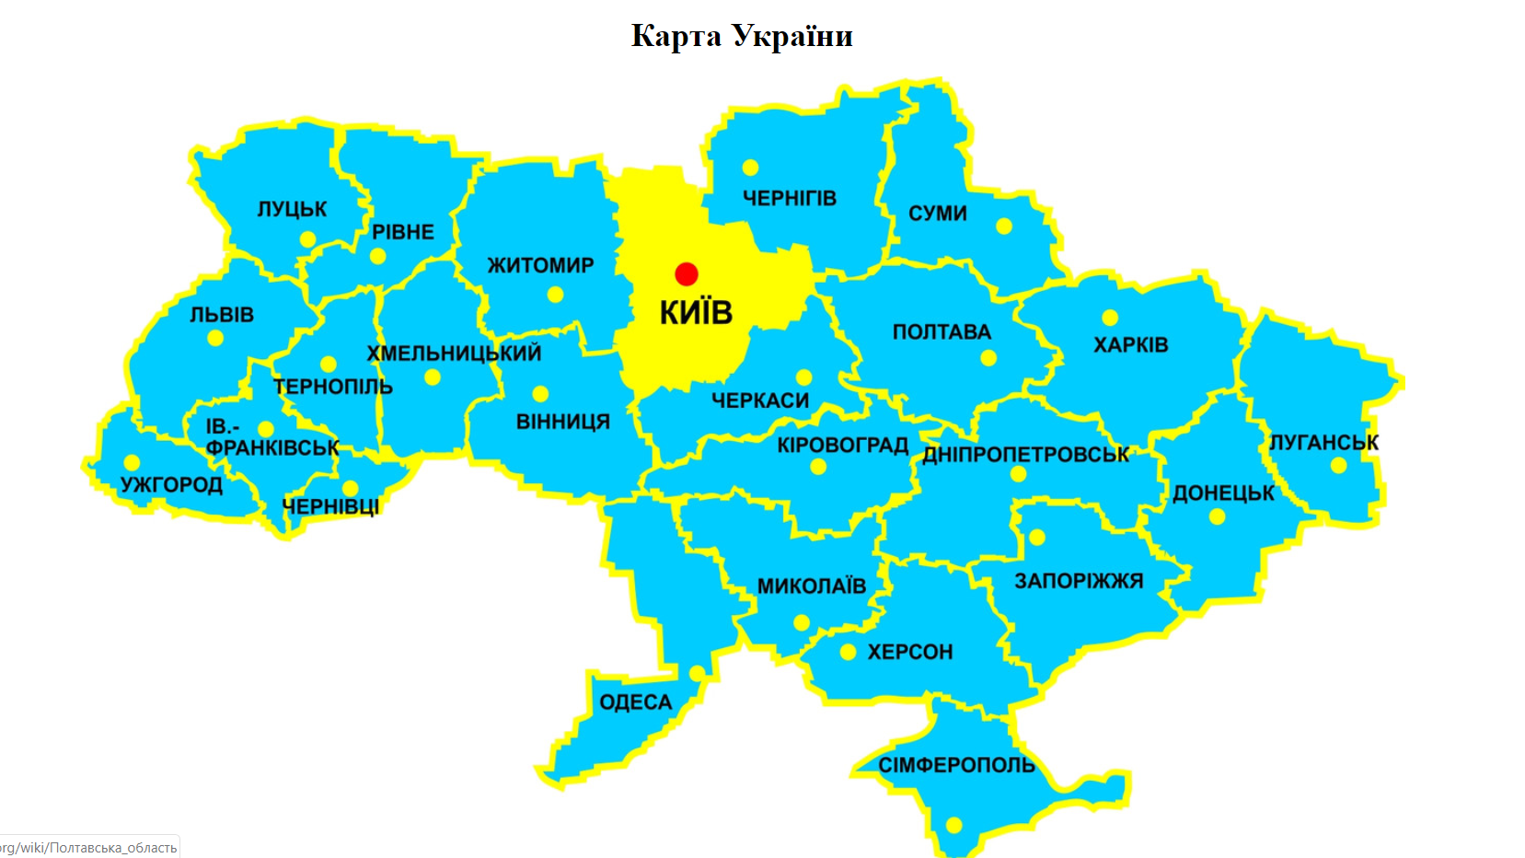
Рис. 1. Результат виконання програми

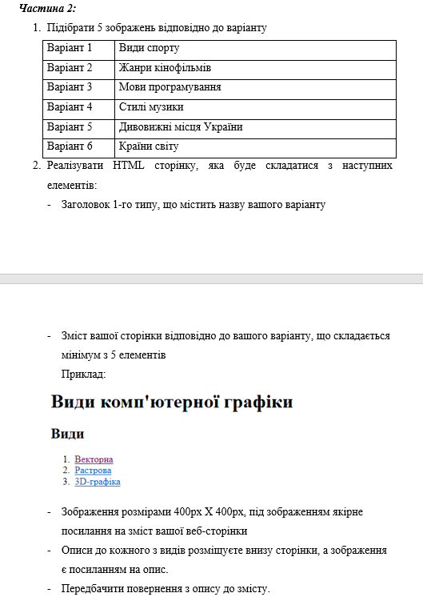
Лістинг програми:
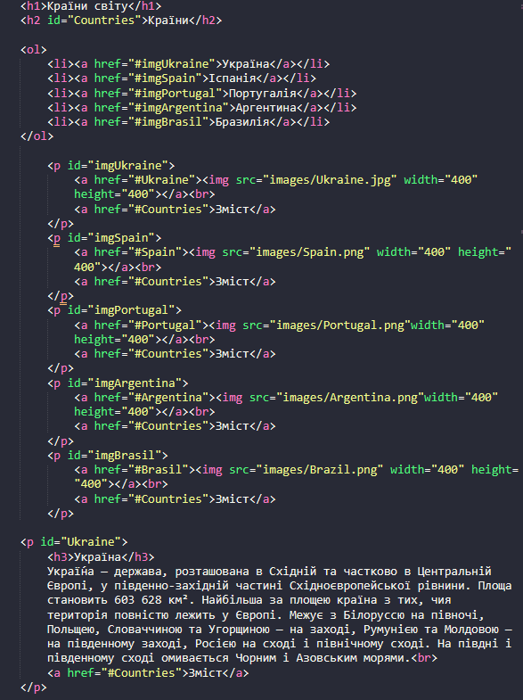
Результат виконання програми:
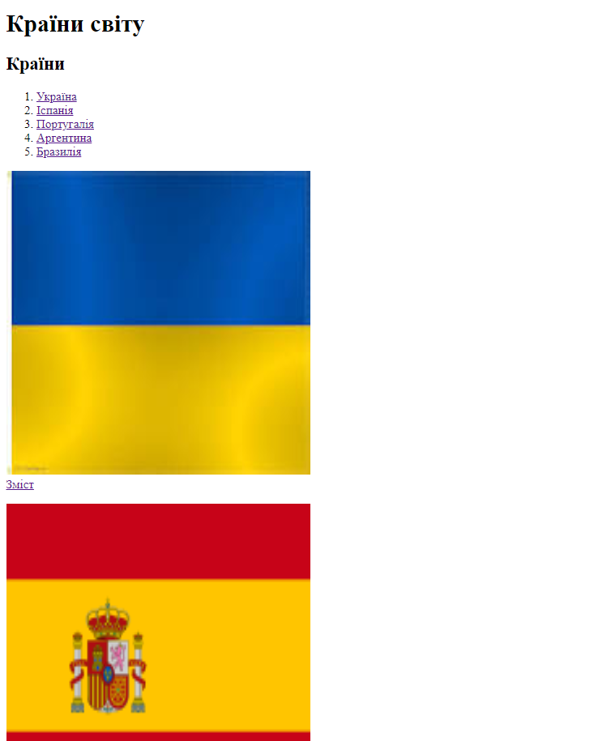
Рис. 2. Результат виконання програми
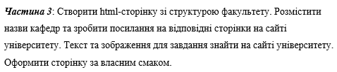
Лістинг програми:
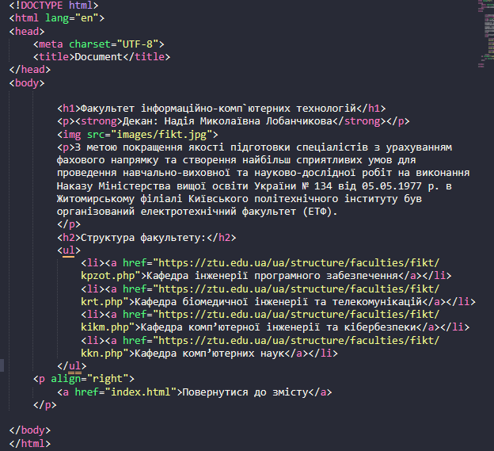
Результат виконання програми:
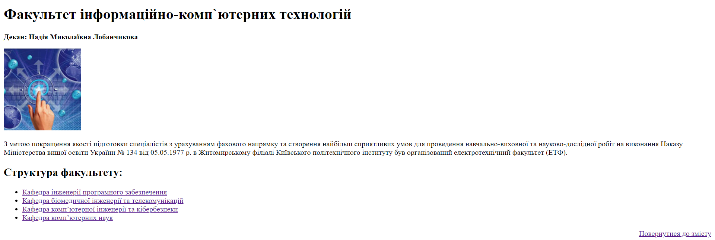
Рис. 3. Результат виконання програми
Висновки: навчися створювати і використовувати якірні посилання, створив власну карту зображень, а також дізнався як працювати із зображеннями в HTML.

